**分级尾砂料浆输送性能及流变特性试验研究**

任海锋1，2，白贤武3，程光华1，2，盛学栋3，陶海东3

（1.北京科技大学 金属矿山高效开采与安全教育部重点实验室，北京 100083；2.北京科技大学 土木与环境工程学院，北京 100083;3．山东黄金矿业莱西有限公司，266616）

**摘要：**以莱西金矿分级尾砂、C料为实验材料，对分级尾砂进行粒径分析、沉降试验、泌水率试验、坍落度试验，实验得到莱西金矿分级尾砂属于粗粒级尾砂并且属于不良级配，充填料浆的保水性能与灰砂比、浓度呈正相关性。并对充填料浆进行流变特性试验，对试验所得屈服应力、塑性黏度随灰砂比变化进行拟合得到屈服应力与塑性黏度的增长模型，其基本符合指数函数变化规律。屈服应力与灰砂比、料浆浓度呈正相关性，塑性黏度与料浆浓度呈正相关性，与灰砂比呈负相关。试验研究结果对指导充填工程系统设计，调节充填材料配比，确定管道输送参数等具有重要的现实意义。

**关键词：**分级尾砂、输送性能、流变特性、增长模型

**Test on transportation performance and rheological property of classified tailings slurry**

REN Hai-feng1,2, Bai Xian-wu3, Cheng Guang-hua1,2, Sheng Xue-dong3, Tao Hai-dong3

(1．State Key Laboratory of High-Efficient Mining and Safety of Metal Mines, University of Science and Technology Beijing, Ministry of Education, Beijing 100083，China; 2．School of Civil and Environment Engineering, University of Science and Technology Beijing, Beijing 100083; 3.Shandong Gold Mining Laixi Co., Ltd., Laixi Shandong 266616, China )

**Abstract:** Regard grades tailings and SiC powder as experimental material, to do experiment of size analysis, sedimentation test, bleeding test, slump test with the grades tailings that get the conclusion the tailings are coarse and belongs to bad gradation, cement-sand ratio and concentration is positively correlated with the performance of water holding of filling slurry. Through the rheological experiments and fiting the yield stress, plastic viscosity with the change of cement-sand ratio to get the growth model which are basically consistent with the law of exponential function. The cement-sand ratio and concentration is positively correlated with yield stress, concentration is positively correlated with plastic viscosity and cement-sand ratio is negatively correlated with plastic viscosity. The result of this study has real significance for guiding design of filling engineering system, adjusting ratio of filling material, and determining parameters of pipeline transport.

**Keywords:** classified tailings, transportation performance, rheological property, growth model

**1 引言**

充填采矿法的应用可以改善深部矿体开采的地压问题，确保矿产资源的安全、高效回收[1-2]，因此其得到了越来越广泛的应用。一些学者[3-5]针对充填体强度等力学性能进行了大量研究，但是充填料浆的沉降、泌水性能以及流变特性却遭到相对忽视，相关研究少之又少[6]。饶运章[7]等在预脱水试验中分析了充填料浆的沉降性能，邹辉[8]等对全尾砂—水淬渣膏体泌水性能进行了研究，韩斌[9]等通过充填配合比试验研究了锦丰金矿井下充填料浆实现自流合适的灰砂比、料浆浓度及充填倍线，李茂辉[10]等结合新型胶凝材料开展了全尾砂充填料浆流变特性试验，揭示了影响全尾砂自流输送因素和流变参数。

尾砂能否用于充填料的最关键参考指标就是尾砂粒径与级配；充填料浆的沉降和泌水性能又关系到充填料浆的输送。同时，充填料浆流变特性是影响其输送时的流型、流态、流速以及其他相关流变参数的关键因素之一。而流变参数又是充填料浆配比选择、充填管道阻力计算与充填料浆输送系统优化设计等的基础和重要依据之一[11]，因此其对矿山充填具有重要的实际意义。

莱西金矿产于招-平主断裂带以下，围岩主要为黄铁绢英岩、黄铁绢英岩化碎裂岩，与围岩无明显边界，呈渐变过渡状态。目前该矿以上向水平分层胶结充填法和上向进路式充填法为主。

基于以上所述内容，本文以莱西金矿分级尾砂、C料为主要实验材料，对尾砂粒径、沉降特性以及流变特性进行研究，对井下充填具有一定的实际意义。

**2 分级尾砂料浆基本性能测试及分析**

**2.1 粒径分析试验**

充填材料的级配，是指物料中不同粒径颗粒的百分含量。尾砂的粒度分布情况决定着充填工艺的全过程，对造浆、输送和充填体质量都有重要的影响。通过使用激光粒度分析仪，可以测得莱西金矿分级尾砂的粒级组成，根据实验所得数据得到尾砂粒径累积的分布曲线分析如下图所示：

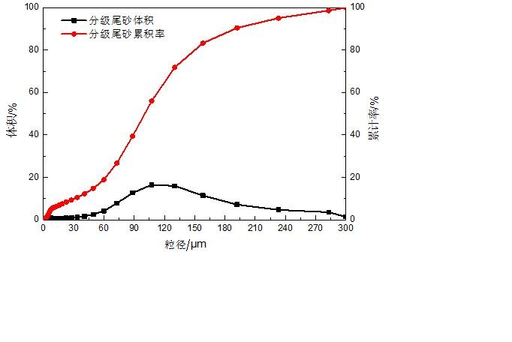

**图1 尾砂粒径分布曲线**

**Fig. Distribution curve of size of tailings**

同时可以得到莱西金矿分级尾砂主要粒径参数，如表1所示：

**表1 尾砂粒径结果分析**

**Table Result analysis of size of tailings**

|  |
| --- |
| 分级尾砂 |
| D10=30.74μm |
| D30=78.38μm |
| D50=100.54μm |
| D60=114.26μm |
| D90=190.04μm |
| Dav=107.43μm |
| S/V= 1601.58cm2/cm3 |

颗粒不均匀系数是表示尾砂粒径组成的重要特征，当很小时，曲线就很陡，表示尾砂均匀；当很大时，曲线平缓，表示尾砂级配良好。



曲率系数是表示尾砂粒级组成的又一特征：



当尾砂级配且时为级配良好，莱西金矿分级尾砂仅满足第二个要求，说明该分级尾砂属于不良级配。

莱西金矿分级尾砂中值粒径D50=100.54μm，说明该分级尾砂属于粗粒级尾砂。

**2.2 沉降试验**

该实验的目的是为了了解尾砂在不同浓度情况下的沉降速度，为尾砂的输送、立式砂仓的储存、井下空区的充填提供依据。

实验针对浓度为32%、33%、35%的料浆分别进行测试，沉降开始时，以20s为间隔时间短对澄清层进行记录，随后以60s和120s为间隔时间短进行记录，直到澄清层的高度不再变化。

图2所示为尾砂自然沉降曲线：

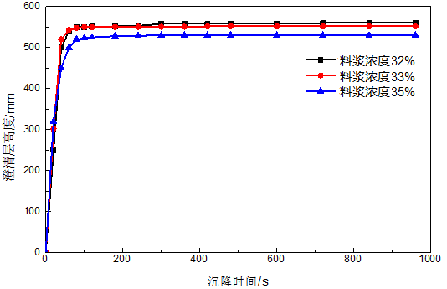

**图2 分级尾砂沉降曲线**

**Fig. Settlement curve of classified tailings**

实验结果表明：浓度越小，沉降结束后澄清层高度越高；虽然浓度不同，但沉降开始至结束所需时间基本相同。由于莱西金矿分级尾砂属于粗粒级尾砂，粗颗粒的含量较高以致快速沉淀产生离析，即分级尾砂的自然沉降以粗颗粒的沉淀离析为主，因此相对超细全尾砂而言，其自然沉降速度更快。在沉降过程中，三种料浆浓度在前50s内沉降速度极快并且区别并不明显，50s后料浆沉降速度逐渐减缓，并且各浓度料浆沉降速度逐渐显示出一定差距，随着时间的推移差别越来越大，直到100s后沉降基本基本结束。可以得到32%、33%、35%三种浓度的料浆极限浓度分别可以达到72.72%、73.66%、74.46%。

**2.3 泌水率试验**

与充填料浆沉降相对应的另一个指标是充填料浆的保水性能。泌水率反映了砂浆的析水性能，实际上也是砂浆的保水性能。泌水率是指泌出水的质量占料浆中所含水量的百分率。其计算公式为：



其中S为泌水率；m为静置某一时间的泌水量；M为料浆质量；为料浆的浓度。

泌水率的大小与静置时间有关；静置时间越长，泌水率越大。所以，在泌水率的测定过程中，能否快速取出泌出水分至关重要，直接影响泌水率测量的精确性。

实验制备浓度分别为65%、70%、75%，灰砂比分别为1:8、1:10、1:12、1:16、1:18、1:20充填料浆，静置60 min后，将砂浆表面清水用滤纸吸出，测定吸出的清水含量。根据实验结果可以得到泌水率随灰砂比、料浆浓度变化曲线，如图3所示。

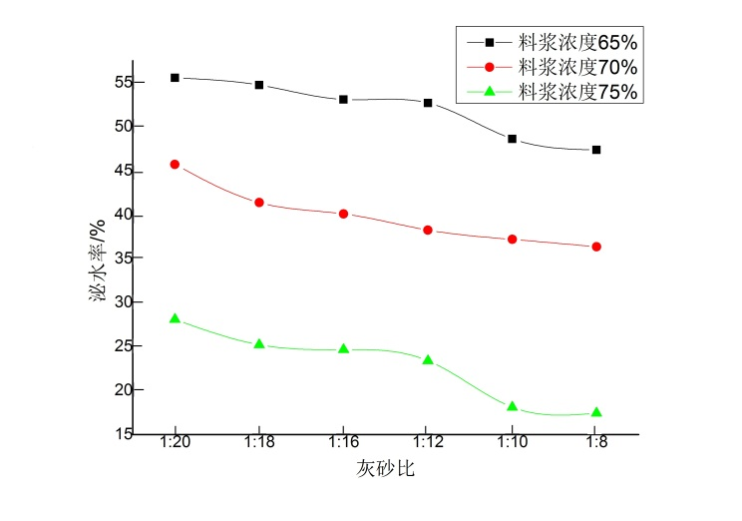

**图3料浆泌水率随灰砂比变化曲线**

**Fig.3 Curve of slurry bleeding rate changing with cement-sand ratio**

从上图中可以看出，在浓度一定的条件下泌水率随着灰砂比的降低而增加，亦即随着灰砂比的增加，充填料浆的保水性能越来越好，这是因为一方面灰砂比增加使充填料浆中胶结剂所占比例逐渐增大，胶结剂颗粒较小，相比粗颗粒，细颗粒的保水性能更好；另一方面，灰砂比的增大增加了充填料浆内水化反应速率，由于固体颗粒表面产生的水化反应产物增加从而增大了料浆的保水性能。但是，不论料浆浓度如何，随灰砂比的增加，充填料浆保水性能的提高并不明显。

在灰砂比一定的条件下，随着料浆浓度的增大，充填料浆的保水性能逐渐增大，并且料浆浓度的增大对提高充填料浆保水性能的作用较增大灰砂比更加明显，说明泌水率对浓度的敏感性远大于对灰砂比的敏感性。

充填料浆的保水性能越好，料浆在输送过程中的流动性就越好，越不易发生沉降以致堵管，因此料浆浓度及灰砂比关系到的不仅仅是充填体强度，充填料浆的保水性能也是一个非常重要的指标。

**2.4 坍落度试验**

料浆由于自重将会坍落，由坍落度筒顶到塌落料浆顶部的距离就叫坍落度。坍落度是表征尾砂充填料浆流动性的重要参数。它的力学含义是料浆因自重而流动、因内部阻力而停止的最终变形量。它的大小直接反映着料浆流动性的好坏与流动阻力的大小，其值主要取决于料浆中固体颗粒的级配和料浆浓度。

实验制备浓度分别为65%、70%、75%，灰砂比分别为1:8、1:10、1:12、1:16、1:18、1:20充填料浆，测试其塌落度。试验结果见下表2所示：

**表2不同浓度料浆坍落度**

**Table 2 Slurry slump on the condition of different concentration**

|  |  |
| --- | --- |
| 浓度/% | 坍落度/cm |
| 65 | 14.0~10.2 |
| 70 | 13.0~9.5 |
| 75 | 12.0~8.0 |

流动性的直观表现是料浆的扩展范围，即料浆所能覆盖区域的大小。坍落度越大说明料浆流动性越好，但坍落度过大则和易性较差，容易产生离析、泌水。当坍落度符合要求时，要辅以观察粘聚性、保水性情况。料浆的塌落度可以直观的反映其输送性能。实验室通常采用标准的塌落度筒测量充填料浆的塌落度。一般我们认为，当充填料浆的塌落度为10~15cm时，其流动性能较好。由此可以看出65%～70%的料浆可以达到要求。

**3 胶结充填料流变特性试验**

**3.1 试验过程**

屈服应力与黏度时表征料浆流变的两个基本参数。屈服应力有动态屈服应力与静态屈服应力之分，动态屈服应力是指料浆在稳定流动时产生的切应力，本实验所测即为充填料浆的动态屈服应力。

本试验主要仪器为R/S+SST软固体流变仪，实验过程中控制剪切速率在120s内，从0上升到120s-1测定料浆浓度分别为65%、70%、75%，灰砂比分别为1:8、1:10、1:12、1:16、1:18、1:20的充填料浆在不同剪切速率下的剪切应力。

**3.2 试验结果分析**

根据实验测得数据，可以拟合出不同工况下剪切速率-剪切应力曲线，从而得到不同工况下充填料浆的动态屈服应力和黏度。图4、图5所示为屈服应力、黏度随灰砂比变化关系。实验过程中发现料浆剪切应力—剪切速率的曲线逐渐基本符合线性变化，说明莱西金矿分级尾砂料浆浓度大于65%时，料浆的流变状态基本符合宾汉姆模型。

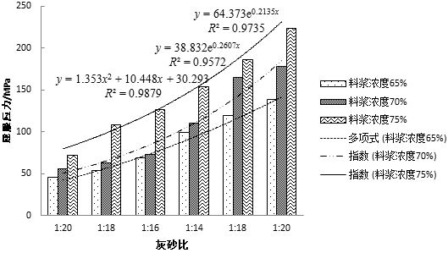

**图4 屈服应力随灰砂比变化**

**Fig.4 Yield stress changing with cement-sand ratio**

由图4可以看出，在灰砂比一定的条件下，随着料浆浓度的提高，充填料浆的动态屈服应力逐渐上升，这是因为一方面随着料浆浓度的提高，颗粒间的水相对越来越少，使颗粒与颗粒更容易接触，另一方面水化反应在颗粒表面形成胶凝膜，这样使颗粒与颗粒更容易紧密的联结在一起，固体颗粒间及固体颗粒与水之间形成的絮网结构也越来越强，因此充填料浆抵抗剪切变形的能力也随之增强。

在浓度一定的条件下，料浆屈服应力随灰砂比的增大而增大，这是因为随着胶结料的增加，使充填料浆内水化反应速率加快，水化反应更加完全，使之前形成的絮状结构更加密实，从而使料浆的屈服应力增大。

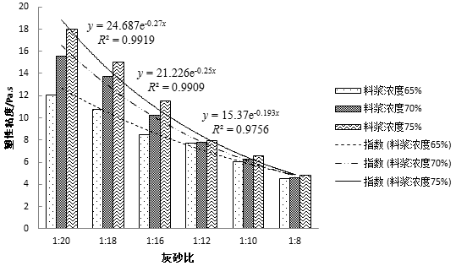

**图5 塑性黏度随灰砂比变化**

**Fig.5 Plastic viscosity changing with cement-sand ratio**

由图5可以看出，在灰砂比一定的条件下，随着料浆浓度的提高，充填料浆的塑性黏度逐渐提高并且随着灰砂比的降低各浓度条件下的塑性黏度差距越来越大，这是由于随着浓度的提高，浆体之间的粘稠性增加，使得料浆固体颗粒间的摩擦力增大，从而提高了料浆的塑性黏度。

在浓度一定的条件下，随着灰砂比的提高，料浆塑性黏度逐渐下降并且在灰砂比为1:20至1:12时塑性黏度急剧下降。一方面，这是由于浆体被迫流动时，颗粒间的絮状结构不断遭到破坏，致使水泥浆体的塑性黏度下降；另一方面，胶结料对料浆塑性黏度的影响可归结为细粒级材料对塑性黏度的影响，由于细粒级材料的增加，细粒级的微集料效应增大，起到了圆润骨料表面的作用，使骨间的摩擦力降低，从而降低了料浆的塑性黏度。这就解释了图5中灰砂比较高时，降低浓度对降低充填料浆的的塑性黏度的作用并不明显，但当随着灰砂比增大到一定程度时，随着灰砂比的增大，塑性黏度曲线将趋于平缓，这是由于灰砂比增大到一定程度后，充填料浆将具有良好的颗粒级配，使得充填料浆均质及易于流动。

浓度一定条件下对料浆屈服应力、塑性黏度随灰砂比变化进行拟合，得到料浆屈服应力的数学增长模型及塑性黏度的下降模型。从图4、图5可以发现，屈服应力及塑性黏度变化模型基本符合指数函数，相邻灰砂比之间的屈服应力的差值越来越大、塑性黏度的差值则越来越小。并且拟合曲线的复相关系数均在95%以上，说明回归显著，回归曲线精度较高，曲线越陡说明屈服应力或塑性黏度变化越快。

**4 结论**

（1）莱西金矿分级尾砂属于粗粒级尾砂，并且该分级尾砂颗粒不均匀系数小于5，属于不良级配；分级尾砂保水性能与灰砂比、料浆浓度呈正相关性，并且其对料浆浓度的敏感性大于对灰砂比的敏感性；莱西金矿分级尾砂料浆浓度为65%～70%时，充填料浆流动性能较好。

（2）充填料浆剪切应力—剪切速率的曲线逐渐基本符合线性变化，说明莱西金矿分级尾砂料浆浓度为65%～70%时，料浆的流变状态基本符合宾汉姆模型。充填料浆屈服应力与灰砂比、料浆浓度呈正相关性，并且屈服应力随灰砂比变化增长曲线基本符合指数函数规律；充填料浆塑性黏度与料浆浓度呈负相关性，与灰砂比呈正相关性，并且塑性黏度随灰砂比变化下降曲线基本符合指数函数规律。

（3）推荐莱西金矿充填料浆选择灰砂比为1:8～1:12、浓度为65%～70%，在满足充填体强度要求下，可以满足充填料浆的输送要求。

**参考文献**

1. 江文武，徐国元，李国建. 高构造应力下充填采矿引起的地表变形规律[J]. 采矿与安全工程学报, 2013, 30(3): 396-400.
2. Yilmaz, E., Kesimal, A., Ercikdi, B. Evaluation of acid producing sulphidic mine tailings as a paste backfill[J]. **Turkish Journal of Earth Science Review**, 2004, 17(1): 11–19.
3. 刘志祥，李夕兵，赵国彦等. 充填体与岩体三维能量耗损规律及合理匹配[J]. 岩石力学与工程学报, 2010, 29(2): 344-347.
4. 胡炳南，郭爱国. 矸石充填材料压缩仿真试验研究[J]. 煤炭学报, 2009, 34(8): 1076-1080.
5. 吴姗，宋卫东，张兴才等. 全尾砂胶结充填体弹塑性本构模型实验研究[J]. 金属矿山, 2014, 2: 30-35.
6. 邓代强，韩浩亮，汪令辉等.充填料浆泌水沉缩性能分析[J]. 矿业研究与开发, 2012, 32(2): 15-17.
7. 饶运章，朱建新，熊正明等. 充填料浆的预脱水试验研究[J]. 金属矿山, 2000(3): 7-8.
8. 邹 辉，李向阳，钟永明. 全尾砂—水淬渣膏体性能参数侧试方法研究[J]. 矿业工程, 2007(1): 31-34.
9. 韩斌，吴爱祥，王贻明等.低强度粗骨料超细全尾砂自流胶结充填配合优化及应用[J]. 中南大学学报, 2012, 43(6): 2358-2362.
10. 李茂辉，高谦，南世卿. 新型胶结材料全尾砂浆流变特性试验分析[J]. 矿业研究与开发, 2013, 33(2): 15-17.
11. 赵龙生，孙恒虎，孙文标等. 似膏体料浆流变特性及其影响因素分析[J]. 中国矿业, 2005, 14(10): 45-48.